Robotópia
Digitális pedagógiai módszertannal
támogatott projektterv
(10 × 45 perc)
Szerző:
Kiss András
Módszertani lektor:
Dr. Főző Attila László
Nyelvi lektor:
Földeáki Andrea

projektterv
Tantárgyak köre
A kerettantervek kiadásának és jóváhagyásának rendjéről szóló 51/2012. (XII. 21.) számú EMMI rendelet alapján:
Kerettanterv az általános iskola 5–8. évfolyamára
Informatika
Matematika
Vizuális kultúra
Ének-zene – A változat
Erkölcstan
A projekt pedagógiai alapjai
Szükséges előismeret és készségek
Az életkornak megfelelő átlagos anyanyelvi ismeretek megléte. Kreativitás, kezdeményező- és együttműködési készség. A felhasznált informatikai eszközök (okostelefon, tablet) kezelésében való megfelelő jártasság.
Tartalmi követelmények
Informatikai környezet tudatos használata (informatika kerettanterv 5–8. évfolyam: 1. Az informatikai eszközök használata), kép- és videószerkesztés (informatika kerettanterv 5–8. évfolyam: 2. Alkalmazói ismeretek), internetes keresés, az online tevékenységek szabályai (informatika kerettanterv 5–8. évfolyam: 4. Infokommunikáció), szerzői jog. (informatika kerettanterv 5–8. évfolyam: 6. Könyvtári informatika).
Matematikai műveletek sorrendje (matematika kerettanterv 5–8. évfolyam: 2. Számtan, algebra).
Művészeti alkotások átdolgozása (vizuális kultúra kerettanterv 5–8. évfolyam: Kifejezés, képzőművészet – Érzelmek, hangulatok kifejezése), a mozgóképi nyelv kreatív alkalmazása (vizuális kultúra kerettanterv 5–8. évfolyam: Vizuális kommunikáció – Mozgóképi közlés).
Zenei reprodukció (ének-zene kerettanterv 5–8. évfolyam A változat: 7–8. évfolyam Zenei reprodukció – Éneklés).
Konfliktusok megoldása (erkölcstan kerettanterv 5–8. évfolyam: Kortársi csoportok – Konfliktusok a csoportban).
Tanulási célok/Tanulási eredmények
kreativitás, problémamegoldás, szociális és digitális kompetencia, önismeret fejlesztése

A tananyag célrendszerét kifejtő kérdések
Alapkérdés | Miben különbözünk egymástól?
Projektszintű kérdés | Miben áll az emberi tehetség? Milyen területei vannak a tehetségnek?
Tartalmi kérdések | Felhasználás szempontjából miben különbözik egy számítógép egy mobil eszköztől? Milyen előnyei és hátrányai vannak ezen eszközöknek egymáshoz viszonyítva? Mely feladatok elvégzésére célszerű számítógépet és melyekre inkább mobil eszközöket használni? Hogyan fogalmazzuk meg az internetes keresőkérdéseinket? Mire figyeljünk videófelvételek elkészítésekor? Milyen tartalmakat véd a szerzői jog? Milyen sorrendben hajtjuk végre a matematikai műveleteket? Milyen híres festőket, műalkotásokat ismersz? Milyen híres magyar és külföldi zenei előadókat ismersz napjainkból? Milyen iskolai konfliktusokat ismersz, és hogyan lehet ezeket megoldani?
A projekthez szükséges anyagok és eszközök
Technológia – hardver
tanári munkaállomás, projektor, okostelefon vagy tablet (lehetőség szerint a tanulók használják a saját eszközeiket), iskolai wifihálózat
Technológia – szoftver
böngészőprogram, Seppo online alkalmazás (az alkalmazás rövid bemutatását az 1. számú melléklet tartalmazza), Mentimeter, Google Űrlapok, Kahoot!, Google kereső, ClassDojo, Makebadges, Actionbound, flippity
A megvalósítás során használt online tartalmak, források linkjei
Mintaűrlap: Miben vagyok jó?
Mintaűrlap: Kilépőkártya
VanGoYourself
Sokszínűség Oktatási Munkacsoport: Te mit csinálnál? – Kisfilm az iskolai zaklatásról. YouTube. 2019.04.01. (Utolsó letöltés: 2020.09.23.)
Nyomtatott források és eszközök
Instrukciók a Seppo alkalmazásba való belépéshez, az iskolai wifihálózathoz történő csatlakozáshoz (2. számú melléklet)

értékelési terv
Az értékelés időrendje
A projektmunka megkezdése előtt | Mialatt a tanulók a projekten dolgoznak és feladatokat végeznek | A projektmunka befejeztével
- Előzetes ismeretek szóbeli feltérképezése irányított kérdésekkel  - Miben vagyok jó? – online kérdőív kitöltése | - A Seppo alkalmazásban az elvégzett feladatok végrehajtásával megszerezhető pontok, szöveges visszajelzés, jelvények, ranglista | - A Miben vagyok jó? kérdőív ismételt kitöltése  - Online kilépőkártya kiköltése  - A játék után a feladatok közös, szóbeli értékelése  - Társak értékelése (a projekt zárásán bemutatásra kerülnek az elkészített munkák)  - A résztvevők a véleményüket, tapasztalataikat egy közösen elkészített szófelhő segítségével is megoszthatják egymással.
Értékelési összefoglaló
Értékelési módszerek:
Előzetes ismeretek szóbeli feltérképezése: A projekt kezdete előtt irányított kérdések segítségével a pedagógus felméri a tanulók előzetes ismereteit a témával kapcsolatban, és szóbeli visszajelzést ad a számukra. A további munkafolyamatok, a feldolgozandó tartalmak ez alapján az osztály igényeihez igazíthatók.
Miben vagyok jó? Google-űrlap segítségével felmérjük, hogy az egyes tehetségterületekkel kapcsolatban ki hogyan ítéli meg a saját képességeit, ezt a projekt végeztével ismét elvégezzük, és a két eredményt összehasonlítva kiderül, hogy hogyan változott ez meg a feladatok végrehajtása során. A két eredményt a pedagógus összehasonlítja egymással és a tanulók számára is elérhetővé teszi, majd közösen (igény szerint egyénileg is) megbeszélik ennek a tapasztalatait. Van-e valaki, aki rátalált egy olyan új területre, amiben tehetségesnek érzi magát?
A Seppo alkalmazásban megvalósuló játékosított értékelés: Az alkalmazás segítségével a játékvezető értékeli az egyes feladatokat a végrehajtást követően. Ennek során a kreatív típusú feladatok esetén az alapkritériumoknak (feltöltött állomány típusa, videó hossza) való megfelelőségen túl az ötletesség, a humor képezik az értékelés alapját. Az egyes feladatok tartalmazzák a szükséges utasításokat, az értékelés egyéb szempontjait a játék előtt ismertetjük a résztvevőkkel. A feladatok kiértékelése során a pontozáson túl szöveges visszajelzést is adhatunk a megoldással kapcsolatban, ezen túl az előzetesen feltöltött jelvényekkel is jutalmazhatjuk a megoldást. Amennyiben egy feladat megoldása nem megfelelő, azt visszaküldhetjük felülvizsgálatra egy szöveges visszajelzés kíséretében. A pontok, a megszerzett jelvények, illetve a ranglista folyamatos visszajelzést nyújtanak a résztvevők számára a teljesítményükkel kapcsolatban.
A játék utolsó küldetése csak az előzőek megfelelő módon történő megoldása után válik elérhetővé. Ezzel befejeződnek a kalandok, lezárásra kerül a kerettörténet, ami visszajelzést nyújt a tanulóknak a projekt sikeres végrehajtásával kapcsolatban. A játék kerettörténetének és feladatainak részletes leírását a 3. számú melléklet tartalmazza.
Online kilépőkártya: Google-kérdőív segítségével a diákok a projekt végén értékelhetik a játékot, elmondhatják a tapasztalataikat, véleményüket, javaslataikat, amelyeket a későbbiekben felhasználhatunk akár a projekt más résztvevőkkel történő újbóli megvalósítása, akár saját tevékenység tervezése során.
Társak értékelése: A projekt zárásaként bemutatásra kerülnek az elkészített produktumok, így a tanulók megismerhetik egymás munkáit, azokkal kapcsolatban visszajelzést adhatnak egymásnak. Csak azok a produktumok kerülnek bemutatásra, amelyek nyilvánossá tételéhez a készítőik is hozzájárulnak, erre a tényre a játék megkezdése előtt is felhívjuk a figyelmüket. Az értékelés megkezdése előtt arra is kitérünk, mennyire fontos, hogy a véleményüket megfelelő formában fejezzék ki. Emellett felhívjuk a figyelmüket a legfőbb értékelési szempontokra is: megfelelt-e a megoldás a feladat leírásában található követelményeknek, mennyire volt a megoldás kreatív, humoros, milyen javaslataik, ötleteik lennének a megvalósítással kapcsolatban.
Közösen elkészített szófelhő: A résztvevők a Mentimeter oldal segítségével a projekt zárásaként egy közös szófelhőt készítenek, amellyel visszajelzést adhatnak a projekt egészével kapcsolatban: hogyan érezték magukat a feladatok végrehajtása során, mi az, ami a legjobban elnyerte a tetszésüket. A saját véleményük kifejtése mellett ennek segítségével megismerhetik diáktársaik véleményét is a projekttel és azzal kapcsolatban, hogy mennyiben és mivel járultak hozzá annak sikerességéhez.

A PROJEKT MENETE
Projektleírás
A projekt során a tanulók a Seppo alkalmazás segítségével egy kalandban vehetnek részt a robotok világában, ahol a hazajutásuk érdekében meg kell ismertetniük a lakosokkal az emberi tehetség különböző területeit, miközben az időről időre felbukkanó Robobölcs további kihívások elé állítja őket. A játék elérhető a Seppo oldalán a „Robotópia” kulcsszóra kereséssel. Abban az esetben, ha a Seppo alkalmazás ingyenes próbaidőszaka által nyújtott lehetőségek (1. számú melléklet) nem megfelelőek a számunkra, akkor a 3. számú mellékletben található részletes játékleírás alapján más eszközökkel is (4. számú melléklet) megvalósíthatjuk azt, ebben az esetben az értékelés és a diákok számára adott visszajelzések módja eltérő lehet.
1. szakasz | Bevezetés  1. foglalkozás (45 perc)  Egy Kahoot!-kvíz segítségével (5. számú melléklet) keltjük fel a diákok érdeklődését az első foglalkozás során. Ezután irányított kérdéseken keresztül felmérjük a diákok előzetes tudását a tehetséggel, annak összetevőivel és a különböző tehetségterületekkel kapcsolatban. Ennek részeként kitöltésre kerül a Miben vagyok jó? online űrlap. A kitöltés előtt röviden ismertetésre kerül a kérdőív célja, ami annak a megfigyelése, hogy kinek és hogyan változik meg az egyes tehetségterületekhez kapcsolódóan önmaga megítélése a projekt feladatainak elvégzése után. Ezután röviden, a résztvevők életkori sajátosságainak megfelelően megbeszéljük, hogy mi jellemzi a tehetséges embert, milyen jelei vannak a tehetségnek, hogyan lehet azt felismerni és miért fontos annak kibontakoztatása. Eközben megismertetjük őket néhány tehetséges, de valamilyen nehézséggel küzdő ember életútjával.  Források:  Idézetek híres rossztanulóktól/ról  Diagnosztizált Nobel-díjasok  Honnan lehet felismerni a tehetséget?  Segítség! Tehetséges a gyerekem!  Ha tehetséges a gyerek…  Híres emberek, akik fogyatékkal éln(t)ek

1. szakasz | 2. foglalkozás (45 perc)  A csoportmunka előkészítése, illetve a megfelelő légkör és együttműködés megteremtése érdekében jégtörő játékokat játszunk a gyerekekkel.  Jégtörő játékok:  5+1 játék a vidámságért  Csoportdinamikai játékok  A jégtörő játékok után kialakítjuk a csoportokat (3-4 fő). Ha más szempontokat nem szükséges figyelembe venni, akkor ez történhet akár véletlenszerűen is.  3. foglalkozás (45 perc)  A következő részben ismertetjük a feladat megoldásához szükséges technikai környezetet, a feladatok jellegét, azok beküldésének és kiértékelésének menetét, szempontjait. A kerettörténetet és a konkrét feladatokat nem mutatjuk be, azok felfedezése a felületre való belépés után a csoportok feladata. Mivel online felületen történik az egész folyamat, így kitérünk az itt történő feladatmegoldás sajátosságaira (netikett, amit egyszer feltöltünk, annak nyoma marad), a feladatok elkészítése során felmerülő szerzői jogi kérdésekre (Milyen típusú tartalmakat véd a szerzői jog? Az internetes tartalmakra is vonatkozik? Hol találhatunk szabadon felhasználható tartalmakat? Mik azok a Kreatív Közjavak /Creative Commons/? Hogyan hivatkozhatunk a szerzőre?) és arra, hogy a feltöltött munkákat a projekt végén közösen is megtekintjük. A csoport igényeinek megfelelően a témák megbeszélése során felhasználhatjuk a Safer Internet oldalán található segédanyagokat.  Források:  Netikett (Wikipedia)  Tippek, videók (saferinternet.hu)  Ingyenesen felhasználható képek és zenék forrása:  freepik  Bensound

2. szakasz | Robotópia  Az egyes küldetések feladatai maximum 45 perc alatt elvégezhetők, ennek időtartama csoportonként változhat. Az újabb küldetések egymás után, az előző feladat beküldését követően válnak elérhetővé. A megoldás során lehetőség szerint a tanulók használják a saját mobiltelefonjaikat, csoportonként egy eszközt, azon keresztül belépve a Seppo alkalmazásba. Az egyes feladatokhoz tartozó fotó- és videófelvételek szintén az alkalmazás segítségével készíthetők el és tölthetők fel, amelyek csak a játék készítője számára láthatóak, de mivel kiskorú tanulók is szerepelnek ezeken, így ehhez előzetesen szülői hozzájárulás szükséges. A feladatok értékelésének az alapja a kreativitás és a humor, figyelembe véve a leírásában szereplő követelményeket. Az egyes tevékenységek tanórán kívül önállóan vagy különböző tanórák keretei között közösen is elvégezhetők. A három villámfeladatot a csapatok előrehaladását figyelembe véve azokra a foglalkozásokra célszerű időzíteni, amikor ezekre marad elég idő. A tanulói tevékenységek a Seppo alkalmazás segítségével folyamatosan értékelhetők pontszámmal, jelvénnyel és szövegesen is, ezzel és a projekt megvalósításával kapcsolatos alternatív megoldásokat tartalmaz a 4. számú melléklet.  4. foglalkozás (45 perc) (rajz és vizuális kultúra)  A kerettörténet megismerésével kezdődik a játék. E szerint a gyerekek fizikaórán éppen az elektromos csúcshatást vizsgálták, és kísérleteket végeztek a Van de Graaff-generátorral, de valaki rosszul kötötte be azt, így a Segner-kerék őrült forgásba kezdett. Addig-addig pörgött, amíg megnyitott egy „féreglyukat”, ami magába szippantott mindenkit, és Robotópiában, a robotok acélbolygóján találták magukat.  A játékban a csapatok elsőként egy kerítést festegető robottal, PainterBottal találkoznak, aki elárulja nekik a hazajutás módját: össze kell gyűjteniük egy kvantumgenerátor darabjait, és annak segítségével megnyithatnak egy hazavezető „féregjáratot”. De azt is elárulja, hogy senki sem fogja ingyen odaadni az alkatrészeket. Ő cserébe az emberi tehetség vizuális oldalát szeretné megismerni. A feladat az, hogy „játsszanak el” egy híres festményt, ehhez nyújt segítséget a VanGoYourself oldal.  A szolgáltatás használatához 16 éves kor alatt szülői engedély szükséges, amennyiben ennek beszerzése nehézségbe ütközik, akkor használjuk ötletgyűjtésre, mások munkáinak megtekintésére.
2. szakasz | Ebben az esetben az internet segítségével is kereshetnek a tanulóink egy festményt, és megörökíthetik azt a saját feldolgozásukban, akár az arcukat elfedve (egy egyszerű, általuk készített álarc vagy egyéb tárgy, ruházat segítségével). A feladat elvégzése során fontos, hogy az eredeti és az általuk készített képet is töltsék fel.  Amennyiben valamelyik csapat hamarabb végez a feladattal, dolgozzanak fel további festményeket, esetleg szobrokat!  5. foglalkozás (45 perc) (matematika)  A következő küldetést CalcBot, a számológépfejű robot adja, aki szeretné megismerni az emberi logikát. A diákok kezébe ad egy lapot, rajta kilenc ponttal, és azt az utasítást adja, hogy kössék azokat össze négy egyenes vonallal úgy, hogy nem emelhetik fel közben a tollat és egy ponton csak egyszer haladhatnak át. A lefotózott megoldást fel kell tölteni a Seppo alkalmazás segítségével. Ha a megoldás nem jó, visszaküldjük javításra.  A feladattal gyorsabban végző csapatok további logikai fejtörőket kapnak, vagy papíron (például a FEJTÖRŐ FELADVÁNYOK oldalon található feladatok közül válogatva), vagy amennyiben lehetőség van rá, online formában (a Plastelina Logic games oldalon több ilyen feladvány is megtalálható).  6. foglalkozás (45 perc) (ének zene)  A csapatok ezután a magnófejű DJ Bottal találkoznak, aki az emberek zenei tehetségére kíváncsi, a kvantumgenerátor újabb darabjáért cserébe meg kell neki mutatni ezt. A megoldáshoz minimum egy, maximum három perc hosszúságú videoklipet kell elkészíteni a csapatoknak, amelyben megmutatják azt, hogy milyen ügyesen tudnak zenélni, ehhez felhasználhatják a rendelkezésükre bocsájtott hangszereket, vagy imitálhatják is azok használatát (pl. léggitár). A felvételek elkészítése az ötletek kidolgozása után történhet a tanteremben egy „koncert” formájában, ahol az éppen nem szereplő csapatok alkotják a nézőközönséget, akik taps formájában azonnali visszajelzést is adhatnak a produkciókkal kapcsolatban, emellett az óra végén is értékelhetik egymás munkáját.  Amennyiben egy csapat hamarabb végez, adjunk nekik további feladatot, például egy általunk meghatározott zenei stílusban készítsenek el további videoklipeket (klasszikus, heavy metal, rap stb.).
2. szakasz | 7. foglalkozás (45 perc) (testnevelés)  Az úton továbbhaladva egy hatalmas, kidudorodó hidraulikacsövekkel felszerelt robotba botlanak a diákok, ő MuszkliBot, a legerősebb robot a környéken. Hajlandó segíteni a hazajutásban, de cserébe szeretné megismerni az emberi ügyességet és erőt. A feladat során egy rövid, minimum egy, maximum háromperces videofelvételben kell megmutatni ezt neki, legalább öt különböző mozgásformán keresztül. A felvételek elkészítése itt is történhet az ötletek kidolgozása után egy közös bemutató alkalmával, ahol az éppen nem szereplő tanulók alkotják a nézőközönséget, lehetőséget biztosítva ezáltal egy taps formájában történő azonnali visszajelzésre, illetve a foglalkozás végén is értékelhetik egymás és a saját produkciójukat.  8. foglalkozás (45 perc) (magyar nyelv és irodalom)  A következő robotot már messziről észreveszik a tanulók, mert valamilyen értelmetlen nyelven kiabál feléjük. Közelebb érve kiderül, hogy ő LingoBot, és a világ összes nyelvét ismeri. A segítségéért cserébe az emberek nyelvi tehetségét kell bemutatni a számára, ehhez egy legalább 8 soros verset kell írni magyarul, majd azt le kell fordítani nyandzsa nyelvre is, mivel az áll a legközelebb a robotok nyelvéhez. A feladat végrehajtása során a tanulók közösen elkészítik a verseiket papíron, amelyeket a Google Fordító segítségével le tudnak fordítani nyandzsa nyelvre (érdemes más nyelvekre való fordítást is kipróbálni, és ahol erre lehetőséget biztosít a program, azt meg is hallgatni az adott nyelven).  A korábban végző csapatok készíthetnek további versszakokat.  9. foglalkozás (45 perc) (etika/hit- és erkölcstan, osztályfőnöki)  A következő robotot is már messziről észre lehet venni, mivel hangosan beszélget valakivel, mint később kiderül, saját magával. Co-op Bot a neve, és ha éppen nincs kivel együttműködnie, akkor nagyon jól együtt tud működni önmagával. Szívesen segít a csapatoknak, ha megmutatják neki, hogy hogyan képesek az emberek együttműködni egymással. A résztvevők megtekintik az iskolai zaklatásról szóló kisfilmet, majd egy rövid, minimum egy, maximum háromperces videót készítenek arról, hogy hogyan lehet az iskolában közösen megoldani a konfliktusokat, problémákat úgy, hogy az mindenki számára elfogadható legyen. A felvételek elkészítése történhet az ötletek kidolgozása után egy közös bemutatóval összekötve, így a tanulóknak lehetősége nyílik visszajelzést adniuk egymás munkájával kapcsolatban.

3. szakasz | Projekt zárása  10. foglalkozás (45 perc)  A projekt végén a résztvevők megtekintik egymás feltöltött munkáit, és véleményezhetik azokat, ennek során felhívjuk a figyelmet a megfelelő formában történő véleménynyilvánítás fontosságára. A projekt egészének és a csapatok munkájának értékelése előtt a résztvevők ismételten kitöltik a Miben vagyok jó? című kérdőívet, ennek során megkérjük őket, hogy gondolják át, hogyan és mely területeken változtak a válaszaik az előzetes kitöltéshez képest (ez a későbbiekben a válaszok összehasonlítása által kiértékelésre kerül). Emellett kivetítjük a Mentimeter-szavazást és az online kilépőkártya linkjét is, melynek segítségével a diákok visszajelzést adhatnak az egész projekttel kapcsolatban.

MELLÉKLETEK
1. számú melléklet: A Seppo alkalmazás rövid bemutatása
A Seppo online alkalmazás egy olyan könnyen használható keretrendszert biztosít a számunkra, amelyben egyszerűen készíthetünk el a diákjaink számára is érdekes, motiváló interaktív játékokat, felhasználva a gamifikáció (játékosítás) módszerének egyes elemeit is. Kerettörténetet, pontrendszert, szintlépéseket, ranglistát és megszerezhető jelvényeket is beépíthetünk a projektünkbe. Böngészőn keresztül használható, nincs szükség külön applikáció letöltésére. Az elkészített játék feladatait elhelyezhetjük egy valóságos térképen, így akár egy geocaching típusú feladatot is létrehozhatunk, ahol az adott helyet fel kell keresni a küldetés teljesítéséhez, de akár használhatunk virtuális térképet (tetszőleges hátteret) is. A megoldott feladatokat a játék vezetője a beküldés után pontozással értékeli, szöveges megjegyzést is fűzhet hozzá, illetve jelvénnyel is jutalmazhatja azt, amennyiben pedig nem megfelelő a megoldás, visszaküldheti újbóli átgondolásra.
A játékosok által létrehozott tartalmak csak a játék vezetője számára elérhetők, 18 év alatti játékosok esetén a tartalmak létrehozása szülői engedélyhez kötött. Az alkalmazás magyar nyelven is elérhető, sajnos nem ingyenesen, de lehetőségünk van 30 napos próbaidőszak igénylésére, ebben az esetben bizonyos megkötésekkel találkozhatunk (pl. egy játékvezető engedélyezett, maximum 20 feladattal és 10 csapattal, illetve az általunk létrehozott játékok két hónap elteltével törlődnek).
Regisztráció és belépés
Az alkalmazást a https://seppo.io/ oldalon érhetjük el, lehetőségünk van azt magyar nyelven használni, ehhez az alábbi képen látható módon a lenyíló menüből válasszuk ki a magyar nyelvet.
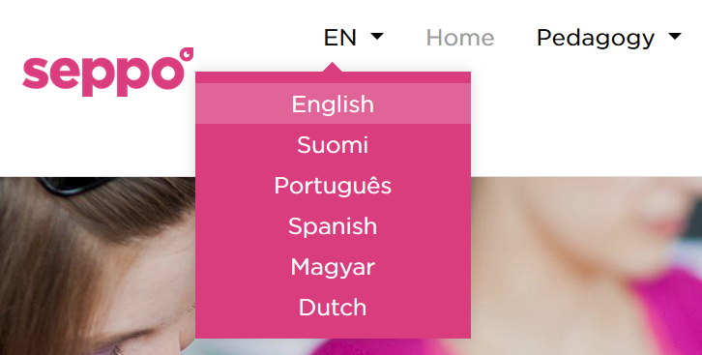
Az ingyenes próbaidőszakra történő regisztráláshoz kattintsunk az oldal közepén található „Bejelentkezés/Próbálja ki ingyen!” gombra. A következő (angol nyelvű) oldalon megtalálhatjuk a próbaidőszak korábban említett korlátozásait, az oldal alján található „Start your free 1 month trial” gombra kattintva indíthatjuk el a regisztrációt. A következő oldalon az e-mail címünk megadása, az ország kiválasztása, és annak ellenőrzése után, hogy nem vagyunk robotok, kattintsunk a „Start” gombra. A megadott e-mail címre a rendszer megküldi a belépéshez szükséges jelszót, a felhasználói nevünk pedig az e-mail címünk lesz. A kezdőlap jobb felső sarkában a „Login” gomb megnyomása után válasszuk az „Instruktor” lehetőséget, és adjuk meg a belépési adatainkat, majd fogadjuk el a felhasználási feltételeket. Az első belépés alkalmával egy rövid összefoglalót kaphatunk a felülettel kapcsolatban.
Játék keresése
Belépés után a „Keresés a könyvtárban” funkció segítségével kereshetünk a mások által elkészített tartalmak között. Amennyiben nem találjuk meg a Robotópia játékot a megjelenő lehetőségek között, írjuk be a címét a keresőmezőbe!
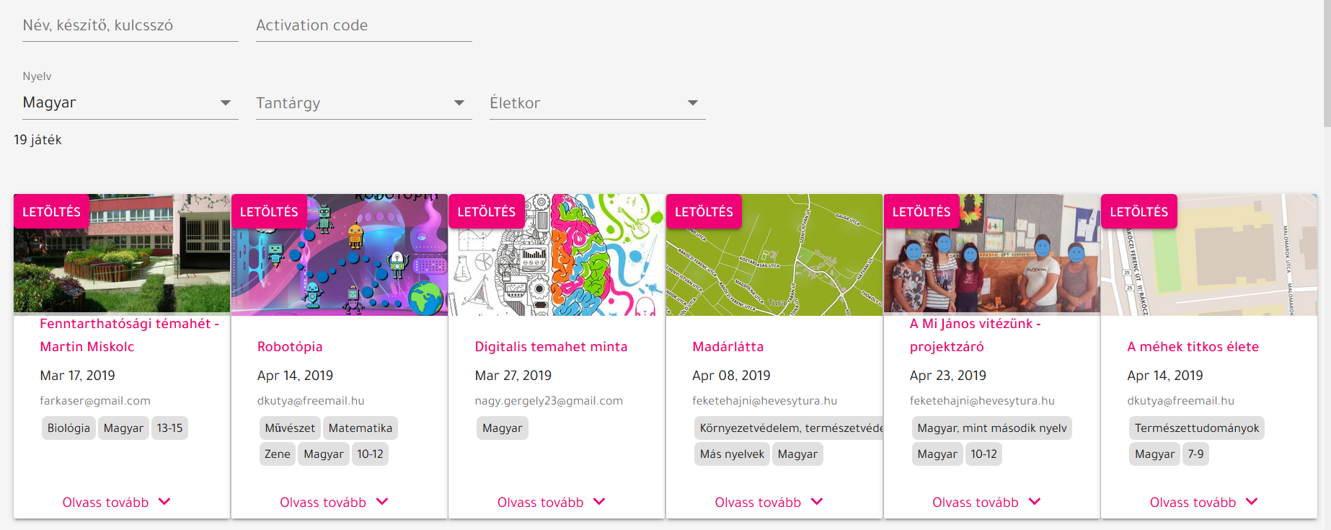
A játékok adatlapján megtaláljuk a hozzájuk tartozó legfontosabb adatokat, illetve az „Olvass tovább” funkció segítségével elérhetjük annak részletes leírását is.
Játék letöltése, módosítása
A könyvtárban található játékok használatához, módosításához első lépésben le kell azt tölteni a saját játékaink közzé, ehhez kattintsunk a játék adatlapjának bal felső sarkában található „letöltés” gombra. Ezután az oldal jobb felső sarkában található házikó () ikonnal térjünk vissza a kezdőlapunkra és a saját játékok között meg fog jelenni a letöltött játék, ezt a „Szerkesztés” gombra kattintva tudjuk módosítani.
A „játékbeállítások” segítségével lehetőségünk van a cím, a térkép (háttérkép) és további beállítások (offline játék támogatása, eredménytábla megjelenítése, chat funkció stb.) megváltoztatására.
A „feladat készítése” segítségével új feladatot hozhatunk létre, ez lehet kreatív (a megoldás szabad szöveg, kép, hang vagy videófelvétel), egyszerű és többszörös választás, hiányos szöveg pótlása vagy párosító feladat.
A „kerettörténet és szabályok” funkció lehetőséget biztosít a kerettörténet és a játékszabályok megváltoztatására, valamint azok láthatósági tulajdonságának beállítására.
A „résztvevő hozzáadása a játékhoz” funkcióval a játék indításának leírása során foglalkozunk részletesebben.
A „levels” segítségével lehetőségünk van a szintek és az azokhoz tartozó feladatok, a szintlépés feltételeinek meghatározására.
A „start” segítségével indíthatjuk el a játékosok számára a játékot, illetve a „játék végével” pedig leállíthatjuk azt.
A „villámfeladatok” lehetőséget biztosít a már meglévő villámfeladatok szerkesztésére, aktiválására a játkosok számára, illetve a beérkezett válaszok értékelésére.
A „feladatok” gomb segítségével lehetőségünk van a feladatok szerkesztésére, ki- és bekapcsolására és a diákok által beküldött megoldások értékelésére.
A „pontszámok” segítségével megtekinthetjük a játék aktuális állását, a csapatok által eddig megszerzett pontokat.
A „chat” lehetőséget biztosít személyes üzenetek küldésére a játékosoknak, illetve segítségével ki- és bekapcsolható az üzenőfal funkció. Az üzenőfal számára is itt tudunk bejegyzéseket létrehozni.
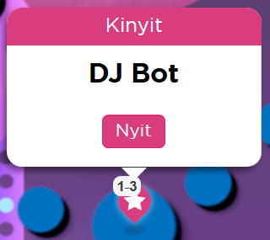
Az egyes feladatokhoz tartozó jelölők az egér bal gombjának nyomva tartásával áthelyezhetők, illetve az egeret feléjük mozgatva megjelenő panel „nyit” gombjával közvetlenül is módosíthatók.

Játék indítása
A játék elindítása előtt a korábban említett „résztvevő hozzáadása a játékhoz” funkcióval tudjuk a csapatokat hozzáadni a játékhoz. Lehetőségünk van arra, hogy a panelen megjelenő PIN-kód megadásával hívjuk meg a játékosainkat, ebben az esetben a csapat nevét a kód beírása után a játékosoknak kell megadni, illetve az ez után megjelenő kódot megjegyezni, ami a későbbi belépéshez szükséges. Az első belépésük után a csapat neve és a belépési kódja megjelenik a mi listánkban is.
A másik lehetőség, hogy a csapat és igény szerint a csapattagok nevének megadása után a „hozzáad” gombbal mi rögzítjük őket a játékosok közzé.
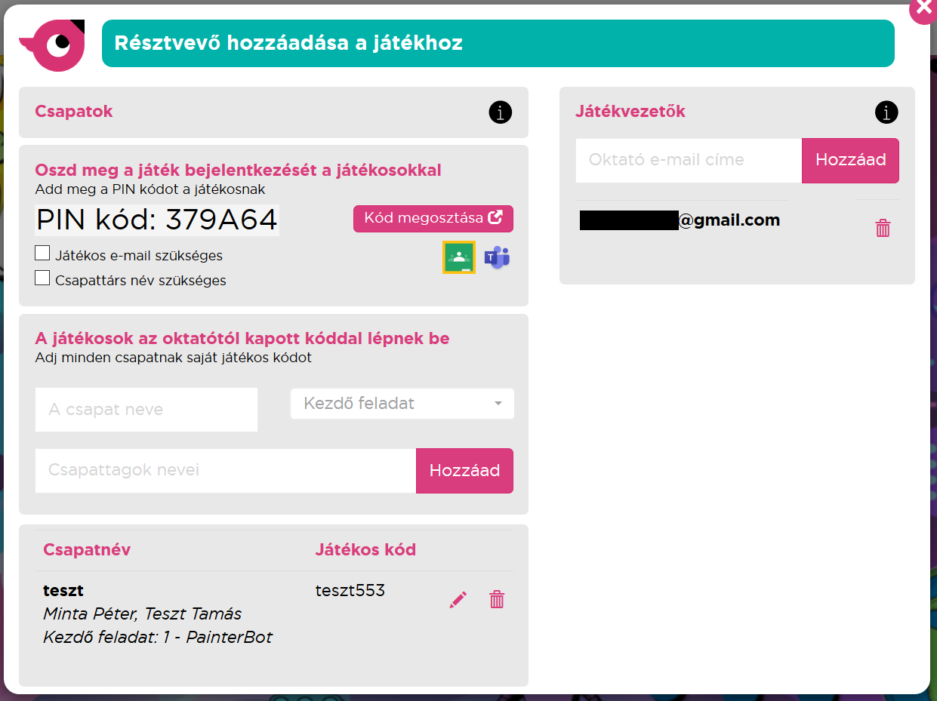
A PIN-kóddal regisztrált és az általunk felvett csapatok is bekerülnek a panel alján található listába, itt azonnal leolvashatók a csapatnevek és a belépési kódok, amelyek a kód kivételével a ceruza ikon segítségével módosíthatók, illetve a csapat a kuka ikonnal törölhető.
A játék elindítása a korábban említett start gomb segítségével történik, és itt is kapcsolható ki.

Feladatok értékelése
A játék elindítása után a feladatokat a beállított sorrendben és módon, akár önállóan is elvégezhetik a tanulók. A feladat típusától függő megoldást az alkalmazás segítségével rögzíthetik, tölthetik fel és küldhetik be a játékvezetőnek értékelésre. A Seppo lehetőséget biztosít az offline játékra is, ebben az esetben a játék kezdetekor és a végén szükséges csak internetelérés, illetve a hang és a videó típusú megoldások rögzítésekor.
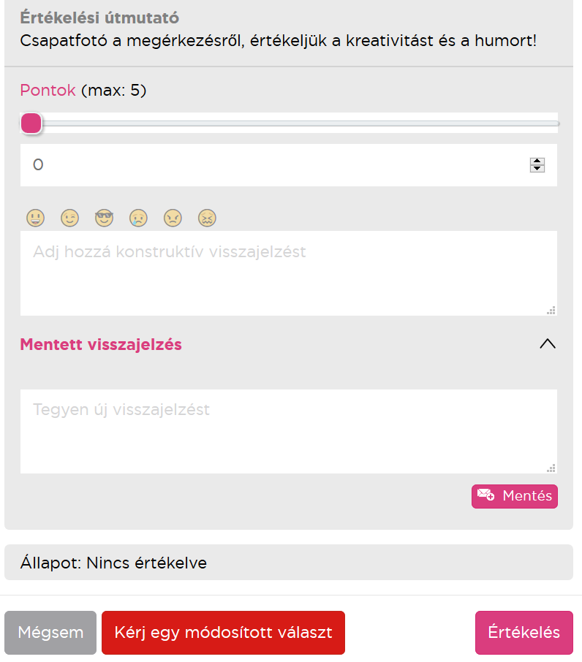
A feladatokat és a villámfeladatokat a korábban már említett „villámfeladatok” és „feladatok” gomb segítségével értékelhetjük, itt jelennek meg a csapatok által beküldött megoldások. Az „értékelés” gombra kattintva megtekinthetjük azokat, és visszajelzést adhatunk. A kiértékeléstől függetlenül a beküldés után az azonos szinten található következő feladat automatikusan megjelenik a tanulók számára, így tovább haladhatnak a tevékenységekben.
Az értékelés során pontozhatjuk a megoldást (a feladatnál korábban megadott maximális pontszám és 0 között), és adhatunk szöveges, fejlesztő jellegű visszajelzést is. Amennyiben a megoldást nem találjuk megfelelőnek, a „kérj egy módisított választ” gomb megnyomásával visszaküldhetjük a feladatot a csapat részére újbóli megoldásra. Amennyiben a feladathoz rögzítve lett értékelési útmutató, az is megjelenik a számunkra, segítve az egységes szempontok mentén történő értékelést.

2. számú melléklet: Csatlakozás az iskolai wifihálózathoz, belépés
a Seppo alkalmazásba
A részt vevő csapatok számára az alábbi instrukciók kerültek kiosztásra, ezek segítségével csatlakozhattak az iskolai wifihálózathoz és a Seppo játékhoz. Így akinek tanórán nem volt rá lehetősége, az is részt vehetett a játékban.
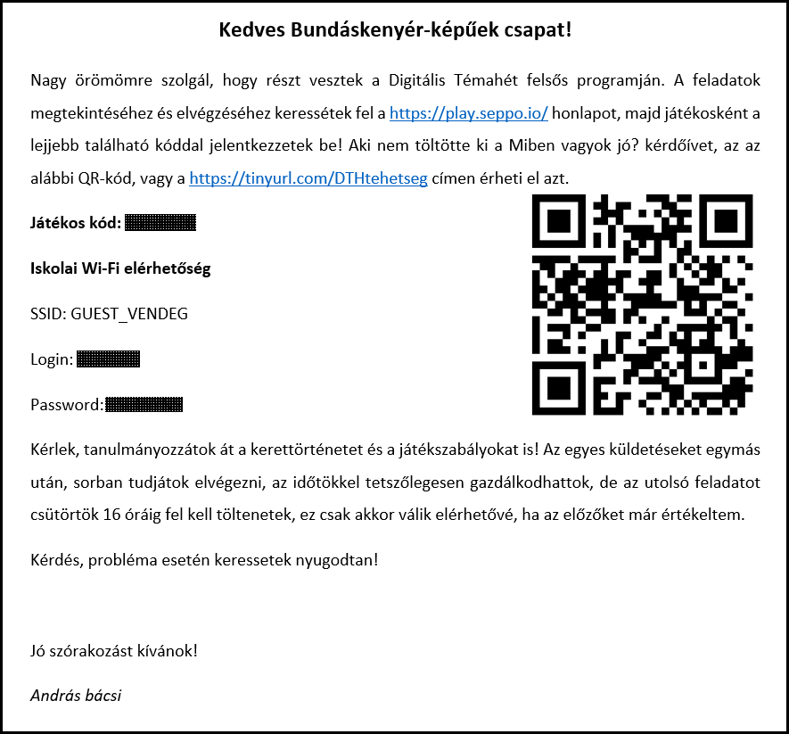

3. számú melléklet: A játék részletes leírása
A következő leírás tartalmazza a játék kerettörténetét és az ahhoz tartozó feladatokat. Az egyes tevékenységek elvégzésére az előzőek teljesítése után van lehetőség, sorban végighaladva azokon, megfelelő szinten történt teljesítésük esetén válik elérhetővé az utolsó küldetés, ami lehetővé teszi a hazajutást. A feladatok értékelése a pontozáson túl az ahhoz kapcsolható szöveges értékeléssel és jelvények segítségével történik.
Robotópia – kalandozás a robotok világában
Fizika órán éppen az elektromos csúcshatást vizsgáltátok, és kísérleteket végeztetek, de valaki rosszul kötötte be a Van de Graaff-generátort, így a Segner-kerék őrült forgásba kezdett. Addig-addig pörgött, amíg megnyitott egy féreglyukat, ami magába szippantott benneteket. A túloldalon fémes koppanással értetek földet, és ahogy jobban szétnéztetek, egy acélbolygón találtátok magatokat.
- feladat: A féreglyuk túloldalán
Lassan magatokhoz tértetek a féreglyukon keresztül történő utazás és a zuhanás után.
Készítsetek egy fotót magatokról, ahogyan megérkeztetek Robotópiába!
Maximálisan megszerezhető pontszám: 5
- feladat: PainterBot
Nem messze az érkezésetek helyétől egy robotra bukkantatok, aki fütyörészve festegetett egy fém kerítést, gyorsan elindultatok felé útbaigazítást kérni. Amikor hangosan ráköszöntetek, leesett az álla a csodálkozástól, úgy kellett visszacsavaroznia azt.
– Hát ti kik vagytok és hogy kerültetek ide? – kérdezte.
Röviden elmeséltétek neki azt, hogy honnan jöttetek és beszámoltatok a félresikerült kísérletről is.
– Hát igen, azok az ősöreg Van de Graaff-generátorok, azokkal mindig csak a baj van. Mi már nem is használjuk őket, inkább kvantumgenerátorokkal dolgozunk. Nektek is arra lenne szükségetek, hogy hazajuthassatok! – mondta elgondolkodva PainterBot.
Nagyon megörültetek, hogy van innen hazaút. Mindjárt meg is kérdeztétek, hogy honnan tudnátok egy ilyen kvantumgenerátort beszerezni. PainterBot elmondta, hogy neki és a bolygón élő többi robotoknak is van néhány felesleges alkatrésze, amiből könnyen összeszerelhető egy. De hozzátette, hogy ingyen nem fogja senki sem odaadni ezeket. Egy kicsit elszomorodtatok, de megkérdeztétek, hogy ő mit kér az alkatrészért cserébe. Elmondta, hogy már nagyon sokat hallott az emberi tehetségről, szeretné azt jobban megismerni.
Mutassátok meg neki az emberi tehetség vizuális oldalát! Keressétek fel a VanGoYourself-oldalt és VanGogizáljátok magatokat, majd az elkészült képet töltsétek fel ide! Ötleteket találtok a http://vangoyourself.com/category/vango/ oldalon.
Maximálisan megszerezhető pontszám: 10
- feladat: CalcBot
Egy számológépfejű robot volt a következő, aki az utatokba került. Ez biztosan nagyon okos lehet! – gondoltátok. Odamentetek hozzá, és udvariasan köszöntöttétek. Mint kiderült, CalcBotnak hívják, és csak akkor hajlandó segíteni nektek, ha megmutatjátok neki a lenyűgöző emberi logikát!
A kezetekbe nyomott egy lapot, rajta kilenc ponttal és azt mondta, hogy kössétek össze azokat 4 egyenes vonallal úgy, hogy nem emelitek fel közben a tollat, és egy ponton csak egyszer haladhattok át!
Fotózzátok le és töltsétek fel a megoldásotokat!
Maximálisan megszerezhető pontszám: 10
Egy lehetséges megoldás:
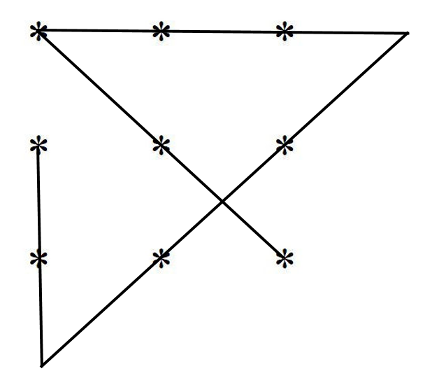
- feladat: DJ Bot
Már meg sem lepődtetek, amikor egy magnófejű robot jött veletek szemben. Köszöntetek neki és bemutatkoztatok egymásnak. Őt DJ Botnak hívják, és hajlandó segíteni nektek, amennyiben megmutatjátok neki az emberek zenei tehetségét.
Készítsetek egy legalább 1 perc hosszúságú videóklipet, amelyben megmutatjátok, hogy milyen ügyesen tudtok zenélni! Az elkészült klipet töltsétek fel!
Maximálisan megszerezhető pontszám: 10
- feladat: MuszkliBot
Az úton továbbhaladva egy hatalmas, kidudorodó hidraulikacsövekkel felszerelt robotba botlottatok. A bemutatkozás után kiderült, hogy ő MuszkliBot, a legerősebb robot a környéken. Hajlandó nektek segíteni, de cserébe azt kéri, hogy mutassátok meg neki az emberi ügyességet és erőt!
Készítsetek rövid, minimum 1 perces videófelvételt, amelyben megmutatjátok, hogy milyen ügyesen mozogtok, sportoltok, táncoltok! A felvételen mutassatok be legalább ötféle különböző mozgásformát! Az elkészített videót töltsétek fel!
Maximálisan megszerezhető pontszám: 10
- feladat: LingoBot
A következő robotot már messziről észrevettétek, mert valamilyen értelmetlen nyelven kiabált felétek. Ahogy a közelébe értetek és megszólaltatok, tökéletes magyar kiejtéssel kezdett el beszélni hozzátok. Mint kiderült, ő LingoBot, és a világ összes nyelvét ismeri. Hajlandó segíteni nektek, de csak akkor, ha megmutatjátok neki az emberek nyelvi tehetségét!
Írjatok egy legalább 8 soros verset magyarul! Mivel a robotok nyelvéhez a nyandzsa nyelv nagyon hasonlít, így ne csak magyarul, hanem nyandzsaiul is töltsétek fel azt!
Maximálisan megszerezhető pontszám: 10
- feladat: Co-op Bot
A következő robotot is már messziről meghallottátok, mivel hangosan beszélgetett valakivel. Amint közelebb értetek, meglepetten láttátok, hogy teljesen egyedül van...
Udvariasan bemutatkozott nektek, ő Co-op Bot, és ha éppen nincs kivel együttműködnie, akkor nagyon jól együtt tud működni önmagával.
Nektek adja a kvantumgenerátor hiányzó darabját, ha megmutatjátok, hogy hogyan képesek az emberek együttműködni egymással.
Nézzétek meg a következő linken található kisfilmet: Te mit csinálnál? / Kisfilm az iskolai zaklatásról
Majd készítsetek egy rövid, minimum 1 perces kisfilmet arról, hogy hogyan lehet az iskolában együttműködve, közösen megoldani a konfliktusokat, problémákat úgy, hogy az mindenki számára elfogadható legyen. A munkátokat töltsétek fel!
Maximálisan megszerezhető pontszám: 10
- feladat: Kvantumgenerátor
Az összegyűjtött elemekből sikerült megépítenetek a kvantumgenerátort. Amint bekapcsoltátok, egyből megnyílt a hazavezető féregjárat és sikeresen visszatértetek a saját dimenziótokba.
Készítsetek egy csoportképet, amin megmutatjátok, hogy mennyire örültök a hazatérésnek!
Maximálisan megszerezhető pontszám: 5
Villámfeladatok: a Robobölcs feladványai a Seppo alkalmazás segítségével meghatározott időpontban tehetők elérhetővé, és a megnyitás után megadott idő áll rendelkezésre a megoldásukhoz.
- feladat: Hirtelen a semmiből egy vén rozsdás bádogdoboz tűnik fel előttetek és így szól:
– Ha nem válaszoltok a kérdésemre, örökre itt ragadtok! Ha két robot két perc alatt két lézersugarat lő ki, akkor tíz robot tíz perc alatt hány lézersugarat lő ki? Öt percetek van a válaszra!
Maximálisan megszerezhető pontszám: 10
Helyes megoldás: 50 (Egy robot két perc alatt lő ki egy lézersugarat, tehát tíz perc alatt ötször lő, így tíz robot 50 lézersugarat tud kilőni ezen idő alatt.)
- feladat: A semmiből ismét előttetek terem az öreg rozsdás robot, úgy látszik, nem akar békén hagyni benneteket.
– Válaszoljatok a kérdésemre gyorsan, különben itt ragadtok örökre a robotok világában! Egy robotnak négy lánya van, és minden lánynak van egy bátyja. Hány gyereke van a robotnak? Öt percetek van válaszolni!
Maximálisan megszerezhető pontszám: 10
Helyes megoldás: 5
- feladat: Már megint megjelent a rozsdás ócskavas robot, és rátok kiált:
– Ha erre a kérdésre is válaszoltok, többet nem zaklatlak benneteket! Mi kerül a kérdőjel helyére? 10 percetek van megoldani!
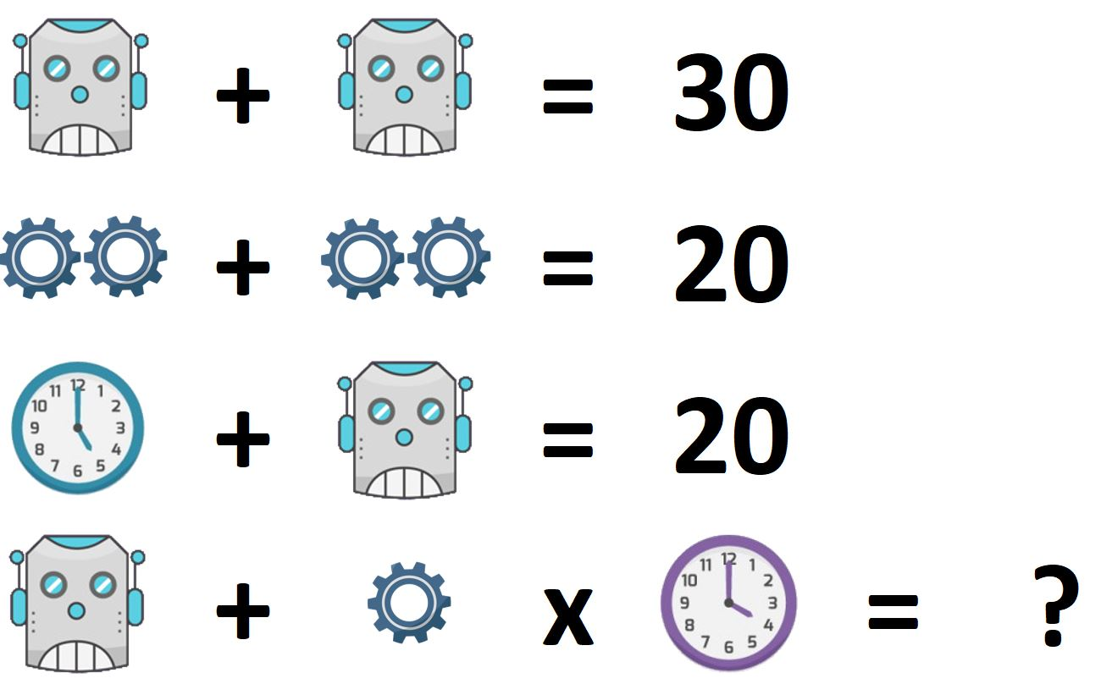
Felhasznált képek forrása: https://www.freepik.com/

Maximálisan megszerezhető pontszám: 10
Helyes megoldás: 35 (robotfej = 15, 2 fogaskerék = 10, óra 5-öt mutat = 5
robotfej (15) + 1 fogaskerék (5) x óra 4-et mutat (4) = 35 a műveleti sorrendet is figyelembe véve.)

4. számú melléklet: A játék megvalósítása során, a Seppo alkalmazás egyes funkcióinak kiváltására használható megoldások
Amennyiben a Seppo alkalmazás által kínált 30 napos próbaidőszak és az ahhoz tartozó megszorítások, a technikai lehetőségeink vagy a szülői hozzájárulások beszerzése nem teszi lehetővé ennek az online keretrendszernek a használatát, akkor az egyes funkciókat más módon, más alkalmazások segítségével is kiválthatjuk, bár ebben az esetben lényegesen bonyolultabbá vállhat az adminisztráció vagy bizonyos lehetőségeket nem tudunk igénybe venni. A Seppo alkalmazás igen sok funkciójának alternatívája lehet az Actionbound alkalmazás. Segítségével létrehozható egy hasonló játék, de a feladatok kiértékelése során kevesebb lehetőséget biztosít számunkra. Emellett csak személyes felhasználás esetén használhatjuk ingyenesen, oktatási célból történő használatához előfizetés szükséges.
A feladatok kiosztására, a kerettörténet elmesélésére használhatunk egy, a diákokkal megosztott közös dokumentumot is, ez lehet egy egyszerű Google-dokumentum, amelynek a linkjét akár egy linkrövidítő alkalmazással (pl. https://tinyurl.com/) lerövidítve, akár egy QR-kódba (pl. http://goqr.me/) rejtve is megoszthatjuk a csapatokkal. A feladatok kiosztását érdekesebbé tehetjük a Voki (https://www.voki.com/) alkalmazás használatával, egy ennek segítségével elkészített avatár élőszóban is elmondhatja a történetet, megfogalmazhatja a feladatot. Lehetőségünk van az elkészített avatárt a saját hangunkon is megszólaltatni, de használhatjuk a szövegfelolvasás lehetőségét is, bár jelenleg magyar nyelven csak egy női hangminta érhető el. A következő linken megtekinthetünk egy, az alkalmazás segítségével elkészített, beszélő avatárt http://tinyurl.com/yhmef57t.
A megoldások rögzítése és elkészítése is igen egyszerű a Seppo alkalmazás segítségével, hiszen ezen keresztül a diákok közvetlenül beírhatják a szöveges megoldásokat, külön program használata nélkül elkészíthetik a szükséges fotókat, videókat és azokat egy gombnyomással el is küldhetik értékelésre. Amennyiben ezen feladatok megoldására keresünk alternatívákat, úgy a szöveges választ igénylő feladatok esetén használhatunk Google Űrlapokat, a fájlok beküldését igénylő feladatok esetén pedig vagy közvetlenül begyűjtjük a diákok által elkészített munkákat, vagy egy megosztott mappát is használhatunk erre a célra, ahová fel tudják tölteni a munkáikat. Ez a Google Drive segítségével is elkészíthető. Abban az esetben, ha nincs szükségünk a kreatív feladatok megoldásainak rögzítésére, azokat a tanórán végignézhetjük, megbeszéljük a diákokkal, el is tekinthetünk a felvételek elkészítésétől, de ebben az esetben is fontosnak tartom a Seppo alkalmazás segítségével adható visszajelzések, értékelések más módon történő megvalósítását. Ebben nyújthat segítséget a ClassDojo ingyenes alkalmazás, ahol egy egyszerű regisztrációt követően a projektünket mint osztályt létrehozhatjuk, ebbe pedig az egyes csoportokat tanulóként rögzíthetjük. Az értékelő mondatokhoz megadhatjuk a feladatokat és akár további szempontokat is (pl. kreatív), és pontszámmal értékelhetjük ezeket az egyes feladatok végrehajtása után. Az alkalmazás használatát és az ebben történő értékelést az egyes csapatokhoz tartozó vicces szörnyecskefigurák még élvezetesebbé teszik. Érdemes az egyes tevékenységekkel megszerezhető jelvények motivációs erejében rejlő lehetőségeket is kiaknázni, ezt a Seppo alkalmazás segítségével automatizálhatjuk is. A jelvények elkészítésére jól használható a Makebadges oldal, míg azok nyilvántartása történhet egy megosztott Google-dokumentum használatával vagy az erre a célra jól használható, a flippity oldalon található Badge Tracker Google-táblázattal, ami a saját Google Drive-unkba másolva és a szükséges adatokkal feltöltve alkalmas erre a feladatra. Ezen az oldalon további hasznos megoldásokat is találhatunk: a projektünk szempontjából a pontok nyilvántartására és azok vizuális megjelenítésére jól használható a Progress Indicator nevű táblázat.

5. számú melléklet: A Kahoot!-kvíz kérdései
Forrás:
www.diszlexia.hu
www.kamaszpanasz.hu
Ki mondta?
„Nagyon nehezen tanultam, nem értettem meg semmit; tulajdonképpen igen rossz diák voltam.” (Helyes válasz: Gróf Széchenyi István)
„A tanáraim szerint valami nincs rendben velem… apám is ostobának vélt és magam is csaknem elhittem magamról, hogy buta vagyok.” (Helyes válasz: Thomas Alva Edison)
„Az egyetlen, ami gátol engem a tanulásban, az az oktatás.” (Helyes válasz: Albert Einstein)
„Az írás és a betűvetés mindig is gyenge pontom volt. Semmi eredetiség nem volt az irományaimban.” (Helyes válasz: Agatha Christie)
Milyen fogyatékossággal küzd...
Sudha Chandran híres táncművész? (Helyes válasz: jobb lábát amputálták)
Marla Runyan női hosszútávfutó? (Helyes válasz: vakság)
Milyen fogyatékossággal küzdött...
Vincent Van Gogh festő? (Helyes válasz: depresszió)
Ludwig van Beethoven zeneszerző (Helyes válasz: süketség)
Stephen Hawking fizikus (Helyes válasz: teljes bénulás)

